Contrôle de chimie organique et mécanisme réactionnel
Master 1 Pharmaceutique

Exercice :1
La réaction de substitution électrophile est une réaction qui s'effectue la plupart du temps sur les composés aromatiques en présence de divers électrophiles.
Écrire le mécanisme général tout en effectuant les réactions suivantes sur le benzène:
-Chloration
-Nitration
-Sulfonation
- Acylation (anhydride succinique)

Exercice2
Les propositions suivantes lesquelles sont vrai et faux justifier votre réponse
1. Un composé basique est nécessairement nucléophile.
2. Le carbone du groupement carbonyle est plus électrophile dans la propanone que dans l’éthanal.
3. Une SN 2 sur un réactif chiral peut conduire à un produit achiral.
4. Une SN 1 peut entraîner une racémisation du milieu.
5. Le 1-chloro-2,2-diméthylpropane ne peut subir d’élimination E2.
6. Le contrôle cinétique est favorisé par une haute température.
7. L’élimination du 2-bromobutane en présence de potasse (KOH) dans l’éthanol à ébullition est régiosélective mais non stéréosélective.
8. Pour deux mécanismes SN 1/SN 2 en compétition, la nature du nucléofuge est sans influence.
9. Une compétition SN 2/E2 est affectée par l’encombrement stérique du réactif.

Exercice3
1. Le (S)-1-chloro-1-phényléthane traité par la soude (NaOH) en milieu aqueux donne un produit D doué d’une activité optique. Représenter D. Donner le mécanisme de la réaction. Que peut-on dire de la stéréochimie de la réaction ?
2. Le (S)-1-chloro-1-phényléthane traité par la soude (NaOH) concentré et chaude donne un produit E. Représenter E. Donner le mécanisme de la réaction. Que peut-on dire de la stéréochimie de la réaction ?sachant que l’ordre et le même.

Correction du contrôle

Exercice :1

La substitution électrophile est une réaction entre un électrophile (E(+) ) et un composé riche en électron π, comme les composés aromatiques (exemple : le benzène).
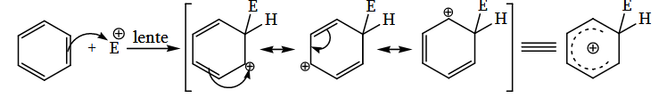

L'étape lente de la réaction conduit à la formation d'un complexe σ ou ion arénium, par attaque d'une paire d'électrons sur l'électrophile pour conduire à un carbocation "résonant". Notons que cet état de transition a perdu une partie de l'énergie due à la
délocalisation des électrons. L'étape suivante consiste en l'expulsion d'un proton pour réaromatiser le cycle, ce qui confère une grande stabilité à la molécule.
L'étape lente de la réaction conduit à la formation d'un complexe σ ou ion arénium, par
attaque d'une paire d'électrons sur l'électrophile pour conduire à un carbocation
"résonant". Notons que cet état de transition a perdu une partie de l'énergie due à la
délocalisation des électrons. L'étape suivante consiste en l'expulsion d'un proton pour
réaromatiser le cycle, ce qui confère une grande stabilité à la molécule.

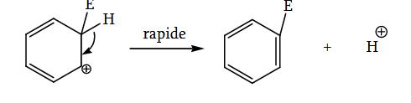

1)Chloration
La formation de chlorobenzène s'accompagne d'un dégagement de gaz chlorhydrique comme le montre le bilan global suivant :

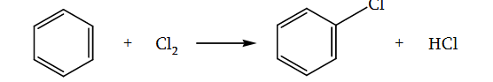
La réaction est généralement catalysée par le fer, le chlorure ferrique (FeCl3) ou divers autres acides de Lewis tel que le chlorure d'aluminium (AlCl3).L'intervention du catalyseur permet de former facilement l'électrophile Cl (+) selon
La formation d'acide chlorhydrique s'effectue par réaction entre le complexe [FeCl4]-et le proton éliminé lors de l'étape rapide.
Exercice :2

- vrai
- faux
- faux
- vrai
- vrai
- vrai
- faux
- vrai
- VRAI
Nature du substrat
Plus le carbone portant l'halogène est substitué, plus la substitution sera difficile. Si le carbone est tertiaire, on aura une réaction d'ordre 1. Quand le carbocation se forme, une "décompression" de la molécule se produit et le carbone concerné passe d'une structure tétraédrique (109,5°) à une structure plane (120°) où les groupements restants sont plus « à l’aise ». Dans le cas d'une éventuelle SN, il se produit, lors de l'attaque du nucléophile, une recompression puisque le carbone redevient tétraédrique. Ici la substitution est défavorisée par rapport à l'élimination où la formation d'une double liaison rend la décompression définitive.
Définition – Règle de Zaïtsev : si plusieurs alcènes peuvent être produits par une réaction
d’élimination, c’est l’alcène le plus stable qui sera formé majoritairement
Définition – Règle de Hofmann : si le groupe partant ou la base est très encombré et si
plusieurs alcènes peuvent être produits par une β-élimination, c’est l’alcène le moins substitué
qui sera formé majoritairement

Exercice : 3
Avec une base forte utilisée en milieu alcoolique, on réalise une élimination.
Avec une base diluée en milieu aqueux, on réalise plutôt une substitution nucléophile.
Plus la température est élevée, plus l'élimination est favorisée au détriment de la substitution. Une température élevée favorise une élimination.

STEREOSPECIFICITE (stéréospécifique)
Stéréo: a rapport avec le volume, la structure dans l'espace; pour le carbone, on envisage sa structure tridimensionnelle.
Spécifique: veut dire unique, exclusif. Le mécanisme de l'addition du brome sur un alcène est stéréospécifique. Pourquoi? Un alcène a, au niveau de sa double liaison, une structure plane. Si on dessine cette molécule dans un plan horizontal, le pont bromonium que vous formez dans la première étape, sera dans un plan vertical (au-dessus de l'alcène par exemple). En raison de cet encombrement, le bromure ne pourra venir se fixer sur un carbone (ouvrir le pont) qu'en passant en-dessous du plan.
